LENGUA: REPASO PARA LA EVALUACIÓN
Rosa Marinero
Resuelve en tu cuaderno las siguientes consignas:
- La comunicación. Circuito de la comunicación. Elementos.

- Indica si las siguientes afirmaciones son Verdaderas o Falsas.
- La comunicación no es importante para la vida de las personas. _______________
- En la comunicación intervienen dos o más personas porque es un acto social. ____________
- A partir de la comunicación podemos pensar, expresarnos, opinar, interactuar, aprender. ____________
- El receptor es quien envía un mensaje a un emisor. _________________

- Completa el esquema de la comunicación con los elementos faltantes.
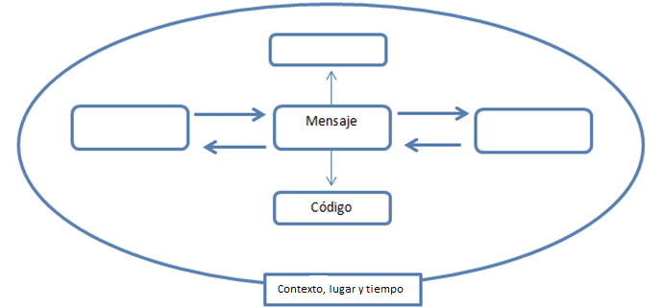
- Analiza con atención las siguientes situaciones comunicativas e indica cada uno de los elementos del circuito de la comunicación que intervienen en cada caso.
EMISOR
RECEPTOR
MENSAJE
REFERENTE
CÓDIGO
CANAL

A. 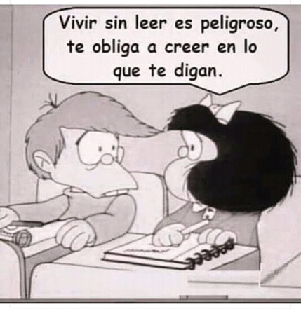
EMISOR
RECEPTOR
MENSAJE
REFERENTE
CÓDIGO
CANAL
B. 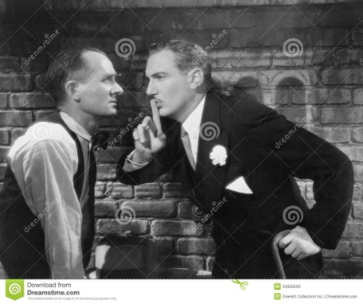

- Funciones del lenguaje
- Lee con atención cada uno de los siguientes textos luego indica que función del lenguaje predomina.
a. 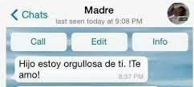
b. 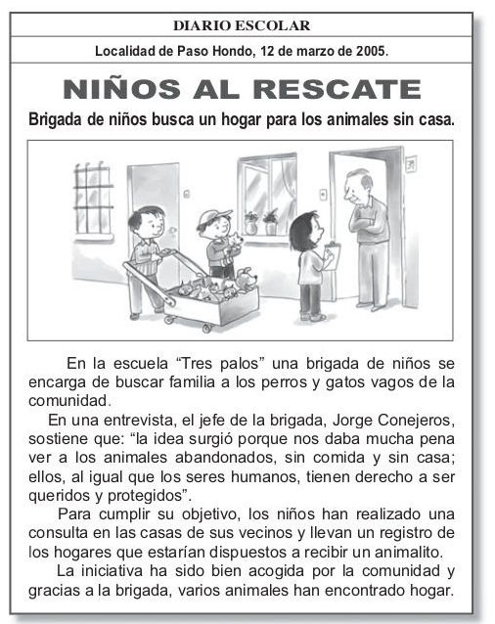
- Tipologías textuales
- Indica que Tipología textual predimina en el texto b del punto anterior.

- Escribe un texto con tipología descriptiva para presentar a tu mascota. Debes contar que tipo de animal es, como se llama, como es su cuerpo, su pelaje, que come, que le gusta hacer, etc.

